Для вас, родители:

КАК ЗНАКОМИТЬ ДЕТЕЙ С НОРМАМИ ПОВЕДЕНИЯ
За короткий период дошкольного детства ребенок усваивает многие способы поведения и общения. Он чутко присматривается к поведению взрослых и сверстников, подражает их речевым особенностям, манерам, жестам, у него появляются довольно устойчивые привычки. Он интенсивно развивается физически, интеллектуально и нравственно. Ярко проявляется его стремление к общению с детьми своего возраста. Уже на третьем году жизни малыша не удовлетворяют игры в одиночку, он ищет общения со сверстниками, испытывает потребность к совместной с ними деятельности. Ребёнок, подражая, усваивает многие правила поведения.
Формирование нравственного поведения дошкольника должно проходить под руководством взрослых. Основная задача — воспитывать у него организованное поведение в соответствии с общепринятыми правилами, руководствуясь которыми он может самостоятельно устанавливать контакты со сверстниками, управлять своими желаниями.
Каковы пути и средства воспитания у детей нравственного поведения?
Маленькому ребенку прививают те навыки, о которых говорится в программе детского сада и которые связаны с выполнением режима (все делать вовремя, в нужном темпе, согласованно с другими детьми); с самообслуживанием и гигиеническими требованиями (самостоятельно умываться, есть, раздеваться и одеваться и др.).
Ребёнок должен усвоить необходимый порядок действий и их характер в каждой конкретной ситуации, иначе у него не выработается положительный стереотип поведения.
Обучение как один из ведущих методов воспитания помогает усвоить определенный объем конкретных навыков и умений, от которых зависит поведение ребенка, его организованность, самостоятельность, упорядоченность и осмысленность действий. Усваивая необходимые навыки, ребенок знакомится с правилами поведения. Благодаря правилам ребенок должен уяснить, осмыслить, как надо вести себя с взрослыми и сверстниками дома и в детском саду, на улице и в общественных местах.
С этой целью ребенка обучают правилам общения и речевого этикета, правилам, помогающим строить отношения со сверстниками и окружающими людьми, правилам вежливости, поведения за столом, на занятиях, в процессе совместной деятельности и др. С правилами знакомят постепенно, в естественных ситуациях, с учетом возраста детей.
По мере взросления ребенка постепенно расширяется и круг правил, усваивая которые он дополнительно расширяет и конкретизирует свои знания о уже известных. Например, воспитанников детского сада знакомят со следующими правилами: «Как вести себя на занятиях»; «Как вести себя на улице, в транспорте»; «Как вести себя во время разговора с взрослыми»; «Правила дружной игры»; «Правила дружной работы»; «Правила вежливости» и др. Важно, чтобы и в семье выполнение любого правила было обязательным.

Вводя любое правило, надо разъяснять его смысл. Если ребенок понимает, почему оно необходимо, и знает, как его выполнять, то он быстрее овладевает нужными способами поведения. Убедившись в том, что он знает и понимает правила, можно требовать от него соответствующих форм поведения. Детям необходимо разъяснять то, что взрослому вполне понятно. Взрослые обычно обосновывают свои требования: не сложил аккуратно свои вещи — и теперь они будут мятыми, а ты будешь выглядеть неопрятно; если игрушки и книги кладут на место, то их не приходится искать и они выглядят как новые; не убрал после себя постель — это придется сделать за тебя маме.
Ребенка недостаточно лишь познакомить с правилом, полезно еще и показать способы его выполнения. Как сидеть за столом, пользоваться вилкой и ложкой, содержать в порядке свои вещи и беречь их и т. п. Показ в сочетании со словом помогает ребенку понять, что от него хотят. Приём, опирающийся на детскую подражательность и стремление к самостоятельности, исключает излишние назидания, наставления. Ребенку легко равняться на «образец», так как он видит и действует одновременно. В общении детей между собой возникает множество ситуации, в которых они самостоятельно решают, как поступить: извиниться, поблагодарить, обратиться с просьбой, посторониться, пропустить вперед себя. Воспитатель, видя, как ведет себя ребенок, делает вывод, насколько прочно он усвоил правила поведения.
Воспитатель рассказывает родителям, что в детском саду обычно отмечают положительное поведение не только тех детей, которые всегда ведут себя примерно, но и каждого, кто заслужил это. Важно, чтобы каждый воспитанник чувствовал, что может стать в чем-то примером для других: «Коля проявил вежливость»; «Вера всегда аккуратна»; «Люба никогда не отнимает игрушки»; «Боря сегодня поздоровался приветливо и громко, так что слышали все ребята». Это вселяет в детей веру в свои возможности, подтягивает их. Для ребенка немаловажно, что скажет о его поведении товарищ. Дети, усвоившие то или иное правило, требовательно относятся к его выполнению другими.
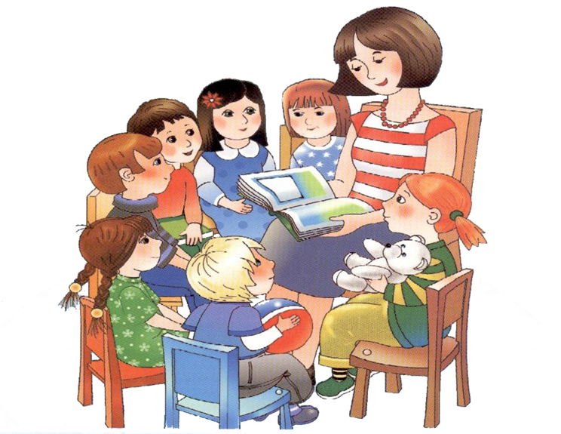
Для прочного усвоения правил необходим систематический контроль за поведением ребёнка в игровой, учебной, трудовой деятельности, в повседневной жизни, в общении со сверстниками и взрослыми.
Когда ребенок прочно овладеет культурой поведения, то он будет вести себя так, как его учили, и в отсутствие взрослых.
Культура поведения ребенка проявляется не только в умении здороваться, прощаться, извиняться, благодарить, но и в способности быть доброжелательным, общительным, с уважением относиться к окружающим. Педагоги и родители добиваются этого, внимательно следя за соблюдением правил поведения детьми, не допуская отклонений от них.

